**Министерство науки и высшего образования Российской Федерации**

федеральное государственное автономное образовательное учреждение

высшего образования

**«НАЦИОНАЛЬНЫЙ ИССЛЕДОВАТЕЛЬСКИЙ**

**ТОМСКИЙ ПОЛИТЕХНИЧЕСКИЙ УНИВЕРСИТЕТ»**

Инженерная школа природных ресурсов

Направление подготовки Химическая технология

Отделение химической инженерии

**СОСТАВЛЕНИЕ ПРОГРАММ С ИСПОЛЬЗОВАНИЕМ ПРОЦЕДУР И ФУНКЦИЙ**

**Лабораторная работа по дисциплине «Углубленный курс информатики»**

Выполнил студент гр. 2Д93 Э.Ч. Жабанова

(Подпись)

09.05.2020 г.

Отчет принят:

Преподаватель

доцент ОХИ ИШПР, к.т.н. В.А. Чузлов

(Подпись)

_____ _____________ 2020 г.

Томск 2020 г.

**Цель работы:** изучить теорию, выполнить задания, составив программы с использованием массивов как формальных параметров подпрограмм.

**Теоретическая часть**

Подпрограммы могут быть с параметрами и без параметров, т.е. список параметров может отсутствовать. В подпрограммах без параметров можно использовать как глобальные, так и локальные объекты.

Параметры подпрограмм позволяют при каждой активации (вызове) процедуры или функции работать с объектами (значениями, переменными, процедурами и функциями), заданными в точке активации, т.е. при вызове. В подпрограммах с параметрами в список параметров включают объекты вызываемой программы, которые при разных вызовах подпрограммы будут разными. Например, в списке параметров обязательно должно быть имя массива, если при вызове подпрограммы для обработки передается то массив А, то массив В. Если при всех вызовах внутренней подпрограммы имена обрабатываемых ею данных и имена результатов одинаковы, т.е. подпрограмма вызывается для одних и тех же фактических параметров, то целесообразно рассмотреть возможность использования подпрограммы без параметров, с использованием глобальных переменных.

Все формальные параметры должны быть определены в списке формальных параметров заголовка подпрограммы под своими именами, известными в блоке процедуры или функции, а также определен тип параметров.

При вызове подпрограммы фактические параметры должны быть в той же последовательности, что и соответствующие им формальные.

В Паскале различают следующие формальные параметры: параметры-значения, параметры-переменные, параметры-константы, бестиповые параметры, параметры-массивы, строки открытого типа, процедурные параметры.

Параметры-значения передаются основной программой в вызываемую подпрограмму через стек в виде их копий. Поэтому фактический параметр подпрограммой измениться не может.

При передаче в подпрограмму из основной программы параметров-переменных фактически через стек передаются их адреса в порядке, объявленном в заголовке подпрограммы. Поэтому подпрограмма имеет доступ к этим параметрам и может их изменить.

Следовательно, входные параметры подпрограммы могут быть как параметрами-значениями, так и параметрами-переменными. Выходные же - только параметрами-переменными.

Нецелесообразно использовать в качестве параметров-значений массивы больших размеров, так как это приведет к существенным дополнительным затратам ОП и времени на их копирование из ОП вызывающей программы в ОП стека для вызванной подпрограммы при многократных обращениях к этой подпрограмме.

**Практическая часть**

**Задание 1**

**Задание:** Последовательность элементов задана общей формулой:

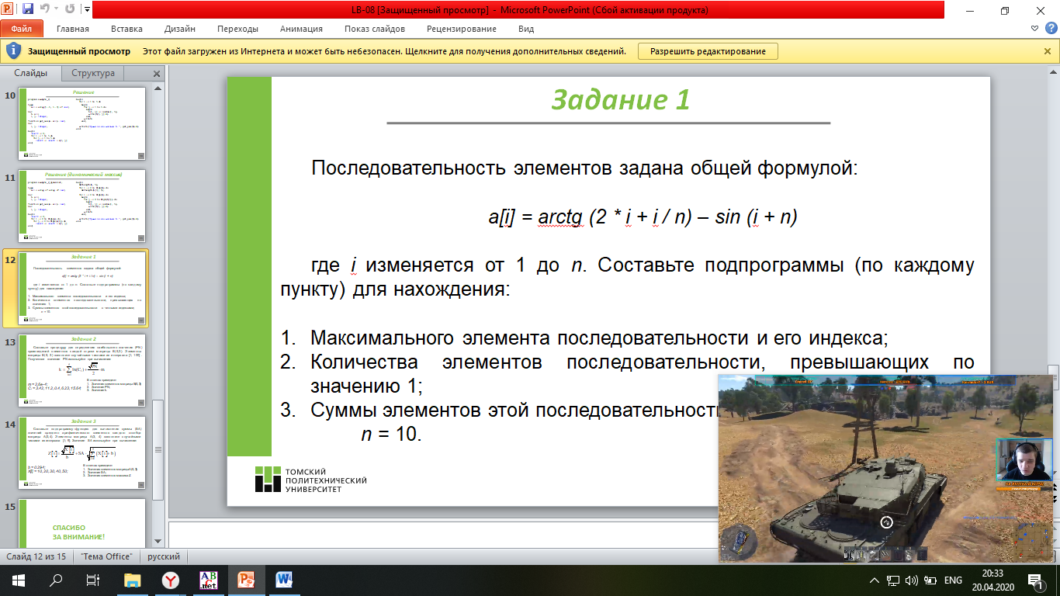

где i изменяется от 1 до n. Составьте подпрограммы (по каждому пункту) для нахождения:

1. Максимального элемента последовательности и его индекса;

2. Количества элементов последовательности, превышающих по значению 1;

3. Суммы элементов этой последовательности с четными индексами;

n = 10.

**Программная реализация**

**program** Z81;

**type**

arr = **array**[1..10] **of** real;

**var**

b: arr;

i: integer;

max, N, K, S: real;

**procedure** Maximum(b: arr; **var** max, N: real);

**var**

i: integer;

**begin**

N := 1;

max := 0;

**for** i := 1 **to** 10 **do**

**begin**

b[i] := arctan(2 * i + i / 10) - sin(i + 10);

**if** b[i] > max **then**

**begin**

max := b[i];

N := i;

**end**;

**end**;

**end**;

**procedure** kol(b: arr; **var** K: real);

**var**

i: integer;

**begin**

K := 0;

**for** i := 1 **to** 10 **do**

**begin**

b[i] := arctan(2 * i + i / 10) - sin(i + 10);

**if** b[i] > 1 **then**

K := K + 1

**end**;

**end**;

**procedure** sum(b: arr; **var** S: real);

**var**

i: integer;

**begin**

S := 0;

**for** i := 1 **to** 10 **do**

**begin**

b[i] := arctan(2 * i + i / 10) - sin(i + 10);

**if** (i **mod** 2 = 0) **then**

**begin**

S := S + b[i];

write(b[i]:6:2)

**end**;

**end**;

**end**;

**begin**

Maximum(b, max, N);

kol(b, K);

sum(b, S);

writeln;

writeln('Максимальный элемент:', max:5:2, ' Индекс: ', N);

writeln('Элементов больше 1: ', K);

writeln('Сумма: ', S);

**end**.

**Ответ:**

2.13 1.87 0.99 0.46 0.83 1.78 2.46 2.26 1.37 0.61

Максимальный элемент: 2.46 Индекс: 7

Элементов больше 1: 6

Сумма: 6.98742353540703

**Задание 2**

**Задание:** составьте процедуру для определения наибольшего значения (PN) произведений элементов каждой строки матрицы В(5,3). Элементы матрицы В(5, 3) заполните случайными числами из интервала [1; 100]. Полученное значение PN используйте при вычислении:

m = 2,6e-4;

Ci = 3.42, 11.2, 0.4, 6.23, 15.64;



В ответах приведите:

1. Значения элементов матрицы В(5, 3);

2. Значение PN;

3. Значение k.

**Программная реализация**

**program** l82;

**type**

arr = **array**[1..5, 1..3] **of** real;

**var**

c: **array** [1..5] **of** real = (3.42, 11.2, 0.4, 6.23, 15.64);

b: arr;

i, j: integer;

PN, l, h, k: real;

m := 0.00026;

**procedure** f(**var** b: arr; **var** PN: real; **var** l: real);

**var**

i, j: integer;

max: real;

**begin**

max := 1;

PN := 0;

**for** i := 1 **to** 5 **do**

**begin**

**for** j := 1 **to** 3 **do**

max := b[i, j] * max;

**if** max > PN **then**

**begin**

PN := max;

l := i;

**end**;

max := 1;

**end**;

**end**;

**begin**

**for** i := 1 **to** 5 **do**

**begin**

**for** j := 1 **to** 3 **do**

**begin**

b[i, j] := random(100) + 1;

write(b[i, j]:5);

**end**;

writeln;

**end**;

f(b, PN, l);

writeln;

writeln('PN = ', PN);

**for** i := 1 **to** 5 **do**

h := h + ln(c[i]);

k := h + sqrt(PN) * m / 2;

writeln('k = ', k);

**end**.

**Ответ:**

45 45 55

1 61 11

56 71 92

3 67 71

9 84 62

PN = 365792

k = 7.387096628375

**Задание 3**

**Задание:** Составьте подпрограмму–функцию для вычисления суммы (SA) значений среднего арифметического элементов каждого столбца матрицы А(3,4). Элементы матрицы А(3, 4) заполните случайными числами из интервала [1; 9]. Значение SA используйте при вычислении:

b = 0.294;

X[i] = 10, 20, 30, 40, 50;



В ответах приведите:

1. Значения элементов матрицы A(5, 3);

2. Значение SA;

3. Значения элементов массива Z.

**Программная реализация**

**program** l83;

**type**

arr = **array**[1..3, 1..4] **of** real;

**var**

x: **array** [1..5] **of** real = (10, 20, 30, 40, 50);

z: **array** [1..5] **of** real;

i, j: integer;

a: arr;

summ: real;

b := 0.294;

**function** SA(n: arr): real;

**var**

i, j: integer;

s: real;

**begin**

**for** j := 1 **to** 4 **do**

**begin**

s := 0;

**for** i := 1 **to** 3 **do**

s := s + n[i, j];

result := result + s / 3;

**end**;

**end**;

**begin**

writeln('Значения элементов матрицы А:');

**for** i := 1 **to** 3 **do**

**begin**

**for** j := 1 **to** 4 **do**

**begin**

a[i, j] := random(9) + 1;

write(a[i, j]:4);

**end**;

writeln;

**end**;

writeln('Значение SA =', SA(a):6:2);

**for** i := 1 **to** 5 **do**

summ := summ + x[i] + b;

write('Значения элементов массива Z:');

**for** i := 1 **to** 5 **do**

**begin**

z[i] := (sqrt(x[i]) / b) + SA(a) * sqrt(summ);

write(z[i]:8:2);

**end**;

**end**.

**Ответ:**

Значения элементов матрицы А:

8 5 5 8

8 1 3 6

3 7 7 3

Значение SA = 21.33

Значения элементов массива Z: 273.31 277.77 281.19 284.07 286.61

**Вывод**

В ходе работы я изучила теорию, а также составила программы с использованием массивов как формальных параметров подпрограмм.